**Приложение 1**

**Этапы организации работы клуба «Мы и окружающий мир» во 2 – 4 классах**

|  |  |
| --- | --- |
| 1 этап (2 класс, 1 четверть) | Ведущая роль при организации учебного процесса остаётся у учителя. Председатель-ученик и его помощники помогают учителю (пересказ учебных текстов, описание опытов) |
| 2 этап (2 класс, 2 четверть) | Ведущая роль при организации учебного процесса остаётся у учителя. Председатель-ученик и его помощники помогают учителю (учатся выступать с устными сообщениями на основе учебных текстов с привлечением своего жизненного опыта и материалов хрестоматии) |
| 3 этап (3 класс, 1 полугодие) | Учитель выполняет роль ассистента. Председатель-ученик самостоятельно ведет заседание клуба. Помощники помогают проводить опыты, могут изменять условия проведения опытов. Учебные сообщения выходят за рамки учебников и хрестоматий |
| 4 этап (4 класс) | Учитель выполняет роль члена коллектива. Председатель-ученик самостоятельно ведет заседание клуба. Помощники помогают проводить опыты, могут изменять условия проведения опытов. Учатся самостоятельно проводить опыты-наблюдения по заранее составленному плану и делать выводы по результатам опытов. Учебные сообщения выходят за рамки учебников и хрестоматий |

**Приложение 2**

**Примерная тематика заседаний клубов**

|  |  |
| --- | --- |
| 2 класс | 1.Свойства воздуха 2. Кому и для чего нужна вода. 3. Вода и её свойства 4. Какие части культурных растений используют люди? 5. Для чего люди выращивают культурные растения 6. Можно ли все огородные растения высаживать одновременно? 7. От чего зависит урожай зерновых? 8. Сколько живут растения? 9. Размножение растений своими частями 10. Школьный живой уголок клуба «Мы и окружающий мир» 11. От кого зависит твой режим дня? 12. Твоя безопасность на улице. |
| 3 класс | 1. Свойства воды в жидком состоянии 2. Свойства воды в твёрдом состоянии (свойства льда) 3. Вода – растворитель 4. Свойства воздуха 5. Свойства полезных ископаемых 6. Почва и её состав 7. Зачем и как люди заботятся о почве 8. Безопасное поведение в лесу 9. Безопасное поведение у водоёмов 10. Путешествие по Санкт-Петербургу |
| 4 класс | 1. Природные зоны России 2. По страницам истории России 3. Как мы воспринимаем окружающий мир |

**Приложение 3**

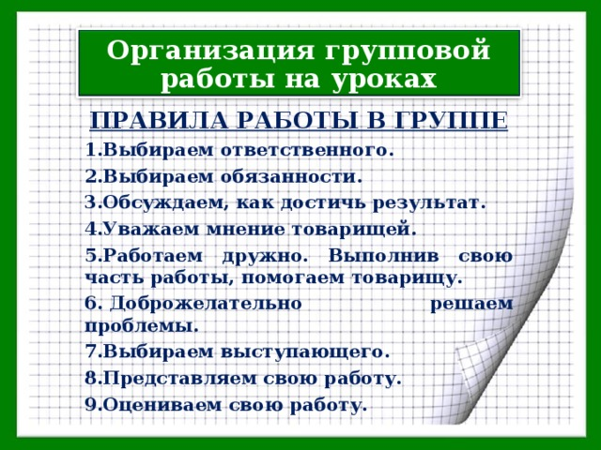

**Приложение 4**

**Правила безопасности при проведении**

**экспериментально - исследовательской деятельности.**

 При проведении экспериментально-исследовательской деятельности ***не следует*** пренебрегать правилами безопасности.

***Обязанность следить за соблюдением безопасности целиком лежит на педагоге.***

*При организации деятельности с детьми необходимое учитывать следующее:*

1.  Воспитанников необходимо обучать постановке опытов.

2.  Работа с детьми строится по принципу «от простого к сложному»: педагог должен знать на каждом этапе об уровне умений воспитанников.

2. Педагог должен хорошо изучить индивидуальные особенности детей и уметь прогнозировать их поведение в той или иной ситуации,

3. Для успешного руководства экспериментально - исследовательской деятельностью детей педагог должен уметь видеть весь [коллектив](https://www.google.com/url?q=https://pandia.ru/text/category/koll/&sa=D&ust=1581519893039000) и распределять внимание между отдельными воспитанниками, а также хорошо владеть фактическим материалом и методикой проведения каждого опыта.

8. В экспериментальной деятельности должна быть спокойная обстановка.

|  |
| --- |
|  |

***Правила техники безопасности при проведении опытов с песком.***

1.  Перед опытом надень фартук.

2.  Приступай к опыту только после объяснения последовательности его проведения и с разрешения воспитателя.

3.  Не кидай песок, не пересыпай его высоко, можешь попасть в глаза себе и товарищам.

4.  Не трогай во время опыта руками лицо и глаза.

5.  Ничего не бери в рот.

6.  Набирай песок мерной ложечкой, перемешивай палочкой.

7.  Во время опыта будь аккуратным, не отвлекайся, чтобы ничего не уронить, не рассыпать, не разбить.

8.  Содержи свое рабочее место в чистоте.

9.  Если каждый проводит опыт самостоятельно, то располагаться необходимо на расстоянии друг от друга на 0,5-1 м. Если работаете в парах (подгруппами), то необходимо заранее договориться о последовательности и распределении действий.

10.  Закончив работу, проверь состояние оборудования, инвентаря, очисти его, убери на место. Приведи рабочее место в порядок.

11.  По завершению опытов обязательно вымой руки с мылом, вытри на сухо полотенцем.

12.  Приведи в порядок свою одежду.

13.  В случае даже незначительной травмы, ссадины обязательно обратись к воспитателю.

|  |  |
| --- | --- |
| |  | | --- | |  | |

***Правила техники безопасности при проведении опытов с водой.***

1.  Перед опытом надень фартук.

2.  Приступай к опыту только после объяснения последовательности его проведения и с разрешения воспитателя.

3.  Не брызгайся водой, она может попасть в глаза и дыхательные пути.

4.  Не трогай во время опыта руками лицо и глаза.

5.  Ничего не бери в рот.

6.  Не пей воду, она не предназначена для питья.

7.  Во время опыта будь аккуратным, не отвлекайся, чтобы ничего не уронить, не рассыпать, не разбить.

8.  Содержи свое рабочее место в чистоте.

9.  Если каждый проводит опыт самостоятельно, то располагаться необходимо на расстоянии друг от друга на 0,5-1 м. Если работаете в парах (подгруппами), то необходимо заранее договориться о последовательности и распределении действий.

10.  Закончив работу, проверь состояние оборудования, инвентаря, очисти его, убери на место. Приведи рабочее место в порядок.

11.  По завершению опытов обязательно вымой руки с мылом, вытри на сухо полотенцем.

12.  Приведи в порядок свою одежду.

13.  В случае даже незначительной травмы, ссадины обязательно обратись к учителю.

|  |
| --- |
|  |

***Правила техники безопасности при проведении опытов с почвой, глиной****.*

1.  Перед опытом надень фартук.

2.  Приступай к опыту только после объяснения последовательности его проведения и с разрешения воспитателя.

3.  Не кидай почву, глину, не пересыпай его высоко, можешь попасть в глаза себе и товарищам.

4.  Не трогай во время опыта руками лицо и глаза.

5.  Ничего не бери в рот.

6.  Набирай почву, глину мерной ложечкой, перемешивай палочкой.

Приложение 5

**ЛИСТ ИССЛЕДОВАНИЯ №1**

**Опыт№1**

**Цель:** доказать, что воздух занимает пространство.

Перевёрнутый вверх дном стакан опусти в широкий сосуд, наполненный водой

Что ты чувствуешь? ________________________________________________

Что ты видишь? ____________________________________________________

Не вынимая стакан из воды, слегка наклони его.

Что ты видишь? ____________________________________________________

Почему вода не заполняет стакан полностью? __________________________

**Вывод:** ________________________________________________________________________________________________________________________________________________________________________________________________________

Как человек использует это свойство? ______________________________________________________________________________________________________________________________________________________________________________________________________________

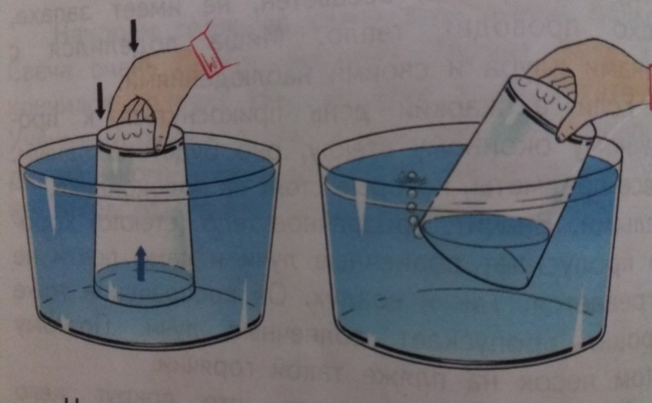

Приложение 5

**ЛИСТ ИССЛЕДОВАНИЯ №2**

**Опыт№2**

**Цель: проверить, можно ли воздух сжать**

1.Плотно прикрой пальцем левой руки отверстие шприца, а правой рукой нажми на поршень.

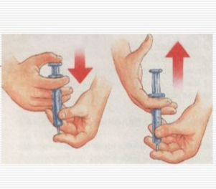2.. Отметь нужное:

поршень продвигается

поршень не продвигается

Значит, воздух можно/нельзя сжать

3.Не открывая отверстия, отпусти поршень. Запиши, что произошло _________________________________________________________

4.Почему поршень возвращается в первоначальное положение? Запиши – потому, что воздух обладает ____________________.

**Вывод:** воздух можно________________________ и сжатый воздух обладает ___________________________.

Приложение 5

*Группа №3*

**План изучения свойства глины и песка**

* **Определите и запишите названия столбцов таблицы.**
* **Определите, какая порода лучше сохраняет форму? Какая более вязкая?**

1. Смочите малым количеством воды образцы глины и песка.
2. Один участник пусть разомнет песок и скатает шарик.
3. Второй участник пусть разомнет глину и скатает шарик.
4. Значения свойств запишите в таблицу.

* **Определите, песок или глина дольше удерживает воду.**

1. Положите в одну воронку на фильтр из ваты влажный песок.
2. Во вторую воронку положите размельченную смоченную глину.
3. Налейте в воронки одинаковое количество воды.
4. Обсудите, что вы наблюдаете.
5. Значение свойств запишите в таблице.

**Таблица «глины и песка»**

|  |  |  |  |
| --- | --- | --- | --- |
|  |  |  |  |
|  |  |  |  |
|  |  |  |  |

Приложение 5

**План изучения свойств мрамора и создание плакатов**

* **В коллекции полезных ископаемых найдите мрамор и известняк.**
* **Определите и запишите названия столбцов таблицы.**
* **Определите цвет мрамора (красный, серый, черный, желтый, белый).**

1. Рассмотрите образцы под лупой.
2. Значение свойств запишите в таблице.

* **Определите, какой у мрамора блеск (металлический, стеклянный, смолистый, матовый).**

1. Рассмотрите образцы.
2. Значение запишите в таблице.

* **Определите твердость мрамора и известняка. Сравните твердость мрамора с твердостью известняка.**

1. Порода мягкая, если можно оставить след ногтем.
2. Порода твердая, если останется след – бороздка от гвоздя.
3. Порода очень твердая, если следа-бороздки нет, а виден только след от гвоздя.
4. Значение свойства запишите в таблице.

* **Создайте плакат «Использование мрамора».**

1. Рассмотрите иллюстрации.
2. Познакомьтесь с названиями.
3. Приклейте на лист.

**Таблица «Свойств известняка»**

|  |  |  |  |
| --- | --- | --- | --- |
|  |  |  |  |
|  |  |  |  |
|  |  |  |  |

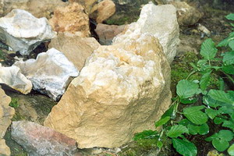 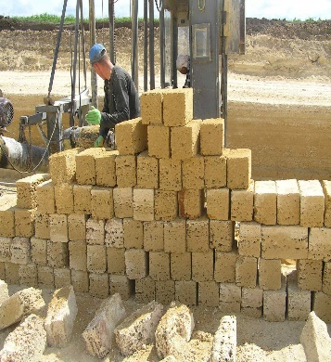 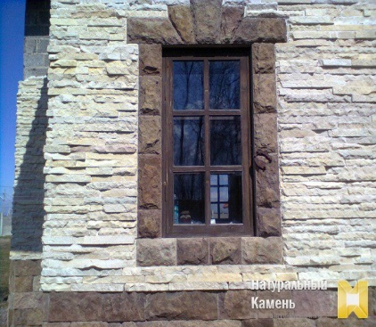

Приложение 6

**Оценочный лист**

Оцени свою работу в группе

ФИ _______________________________________

|  |  |  |
| --- | --- | --- |
|  | **Действия** | **Знак оценивания + ДА**  **- НЕТ** |
| 1. | Активно работал в группе |  |
| 2. | Был организатором работы в группе |  |
| 3. | Слушал мнение каждого участника группы |  |
| 4. | Доказывал свое мнение |  |
| 5. | Смог бы представить результаты работы группы перед классом |  |
| 6. | Представлял результаты работы группы перед классом |  |

**Оценочный лист**

|  |  |  |
| --- | --- | --- |
| **Критерии оценки** | **Оцениваю себя сам** | **Оценка товарища** |
| 1. Активно работал в группе |  |  |
| 2. Выполнял свои обязанности |  |  |
| 3. Соблюдал культуру общения |  |  |
|  | **++** у меня всё получилось  **-+ были** затруднения, но я справился  **-**  у меня не получилось работать в группе | **++** у тебя всё получилось  **-+** у тебя возникли затруднения,  но ты справился  - у тебя не получилось работать в группе |
| 4.Оценка работы группы (поставить знак +) | | |
| Мы работали слаженно  и у нас всё получилось. | У нас были затруднения, но мы справились самостоятельно. | У нас были затруднения, мы справились с помощью учителя |